ВОПРОСЫ ВИКТОРИНЫ ПО ТВОРЧЕСТВУ А.С.ПУШКИНА
1 уровень - детский сад и 1-5 классы
Конкурс на лучшего знатока сказок А. С. Пушкина
Сентябрь-октябрь 2009

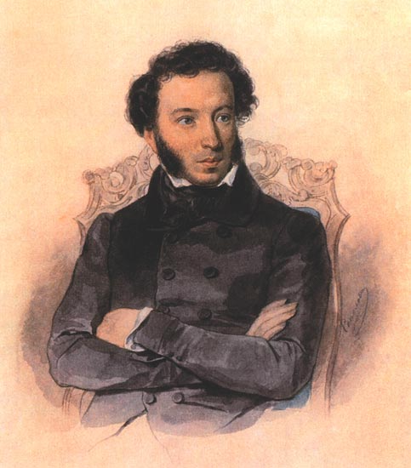

Дорогой друг!

Мы очень рады, что ты решил принять участие в викторине, посвященной творчеству самого известного и самого любимого русского поэта – Александра Сергеевича Пушкина. Мы надеемся, что, отвечая на предложенные вопросы, ты узнаешь много нового и интересного и еще больше полюбишь русскую литературу. Если ты еще не очень хорошо умеешь писать и читать, попроси маму помочь тебе в поиске информации и оформлении ответов на вопросы.
Не забудь подписать свою работу и пронумеровать ответы, чтобы мы смогли проверить правильность ответов. Номер ответа должен соответствовать номеру вопроса, на который ты отвечаешь.
Ты должен сдать ответы до 12 октября 2009 своему учителю или отправить их на электронный адрес школы: russky.dom.italia@gmail.com.
Успехов тебе и интересной творческой работы!
Оргкомитет фестиваля «Пушкинская осень»

Вопросы викторины, уровень 1:

- Где родился А.С.Пушкин?
- Когда он родился?
- От кого маленький Саша узнал русские народные сказки?
- Какое время года поэт любил больше всего? Почему ты так думаешь? Какие стихи об этом времени года он написал?
- Где учился А.С.Пушкин? Что ты знаешь об этом учебной заведении?
- Сколько всего сказок написал А.С.Пушкин? Какие из них ты читал?
- По каким сказкам А.С.Пушкина сняты фильмы или сделаны мультфильмы? Какие из них ты видел?
- Узнайте, из какой сказки эти строчки, и продолжите:

Три девицы под окном
Пряли поздно вечерком.
«Кабы я была царица, -
Говорит одна девица, -
………………………
…………………………

«Кабы я была царица, -
Говорит её сестрица, -
………………………
………………………

«Кабы я была царица, -
Третья молвила сестрица, -
…………………………
………………………….
сказка: ……………………………………….

Жил старик со своею старухой
У самого синего моря;
Они жили в ветхой землянке
Ровно… …………….
сказка: ……………………………………….

«Свет мой, зеркальце! Скажи…
………………………………………..
сказка: ……………………………………….

- Угадайте, что или кто это:
Воет, «как зверь» - ………………………
Кто гоняет стаи туч? - …………………
Транспортное средство бабы Яги - …………….
Качество,, за которое наказала золотая рыбка старуху- ………………………
Кто чахнет над златом? - ……………..
- Ответь на вопросы:
Кто так говорил: "Чего тебе надобно, старче?" - …………………..
С помощью какого предмета, царица-мачеха умертвила молодую царевну?
…………………………………………………………………..
Назови имя героя, который вместе со свой матерью попал на необитаемый остров в бочке? …………………………………………..
11. Выберите правильный ответ:
Предмет, который доставил на остров Буян царицу с сыном?
плот
бочка
корабль
Кто подарил золотого петушка царю Додону?
Звездочёт
Шамаханская царица
Царевна Лебедь
Как звали царя, подслушавшего мечты трёх девиц ?
Салтан
Гвидон
Додон
12.Что кричал петушок, сидя на спице?

13. Какими словами заканчивается “Сказка о царе Салтане”?
14. Назовите слова, которыми Пушкин заканчивает “Сказку о Золотом петушке”
15. Кем являются царевне Лебеди 33 богатыря?................................
16. Вспомни, кого испугались герои сказок Пушкина. Назови сами сказки:

1.
Испугался бесёнок и к деду
Пошёл рассказывать про такую победу.
Черти стали в кружок,
Делать нечего - собрали полный оброк.

2.
Зажужжал он и как раз
Тётке сел на левый глаз,
И ткачиха побледнела:
"Ай!" - и тут же окривела.

3.
Испугался старик, взмолился:
"Что ты, баба, белены объелась?
Ни ступить, ни молвить не умеешь.
Насмешишь ты целое царство".

17.Разгадай кроссворд:

 |  |  |  |  |  |  |  |  |  |  |  |  |  | 14
 |  |  |  |  |  |  | 12 |  |  |  |  |  |  | 2
 |  |  |  |  | 11 |  | 1 |  |  |  |  | 13
 |  |  | 3 |  |  |  |  |  |  |  |  | 4 |  |  | 15
 |  |  |  |  |  |  |  |  |  |  |  |  |  | 5
 | 6 |  |  | 16 |  |  |  | 17
 |  |  |  |  |  |  |  |  |  |  |  |  |  | 7
 |  |  |  |  |  |  | 8 |  |  |  | 18
 | 9 |  |  |  |  |  |  |  |  |  |  |  |  |  | 20
 |  |  |  |  |  |  |  |  |  |  |  |  | 19
 |  |  |  |  |  |  |  |  |  | 10
ПО ГОРИЗОНТАЛИ:
- Тот, кого выудил из моря Балда.
- Сколько раз закидывал старик невод?
- Как звали работника у попа?
- Что качалось в пещере на чугунных столбах?
- Под кого бесенок залез?
- С каким предметов всегда разговаривала царица, спрашивая о своей красоте?
- Кто помог царевичу Елисею найти царевну?
- За что работал Балда?
- Что не заплатила бесы попу?
- Кто подарил царю Дадону золотого петушка?

ПО ВЕРТИКАЛИ:
- Как звали царя, который женился на одной из трёх сестер?
- Кто помогал старику выполнять все желания старухи?
- Кто выходил из вод морских в чешуе, как жар горя?
- Кто охранял старого царя Дадона от нападения врагов?
- Кто зашёл к царице с сыном в палату, огласить указ царя?
- С каким предметом осталась старуха у ветхой землянки?
- Кто откусил кусочек отравленного яблока?
- Кого убил стрелой князь Гвидон на необитаемом острове?
- Что грызла белка в хрустальном дворце, напевая песенку «Во саду ли, во огороде»?
- Кого не смог обогнать бесёнок?

18. Узнайте сказку по следующим словам:
- Путь-дорога, терем, прялка, солнышко, месяц, ветер, свадьба.
- Откуп, дурачина, изба, терем, жемчуг, царица, корыто
- Базар, жадность, лошадь, печка, работа, оброк, море, веревка, наказание.
- Рать, воеводы, царь, мудрец, шахтер, шамаханская царица, звездочет, петушок
19. Рассмотри иллюстрации. К каким сказкам они сделаны? Подбери подпись к этим иллюстрациям словами из сказок А.С.Пушкина. (напиши название сказки и подпиши сцену словами А.С.Пушкина)






